Trabajo Practico N*2


COLEGIO DEL PRADO
Alumno/a: Antonella Galvan
Curso:1*A
Profesor/a: Andrea Gómez
Año:2024
Taller laboratorio de informática
Tema:Sistema Operativo

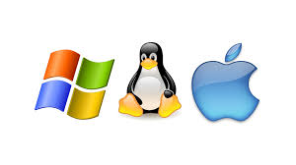

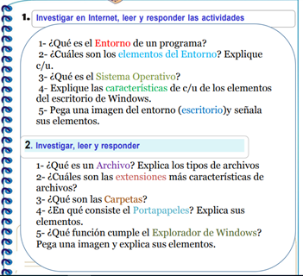
Sistema Operativo
1)- El entorno es un espacio de trabajo que permite a los desarrolladores crear una aplicación o realizar cambios en ella sin afectar a la versión real del producto de software. 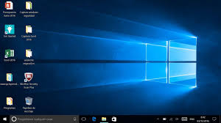
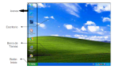
2)- Los elementos de un entorno son: el escritorio, la barra de tareas, los iconos, los menús y las ventanas.

Escritorio: Área en la que se ubican los Iconos de uso más frecuente y donde se despliegan las aplicaciones en el momento en que se ejecutan.
Barra de tareas: Es el punto de acceso de los programas que se muestran en el escritorio.
Iconos: Representaciones gráficas de los objetos de Windows.
Menú: Son un grupo de opciones clasificadas, las cuales permiten el acceso a las operaciones que las aplicaciones realizan.
Las ventanas: Permite ejecutar varias aplicaciones de forma simultánea e intercambiar la información que en ellas se genera.
3)-El sistema operativo es el software que coordina y dirige todos los servicios y aplicaciones que utiliza el usuario en una computadora, por eso es el más importante y fundamental. Se trata de programas que permiten y regulan los aspectos más básicos del sistema. Los sistemas operativos más utilizados son Windows,Linux, OS/2 y DOS.
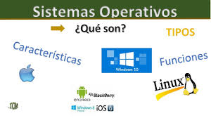

4)-A. Iconos
Características: Pueden ser personalizados (cambiando su imagen o ubicación) y se pueden organizar en carpetas.
B. Fondo de pantalla
Características: Puede ser una imagen estática o un fondo de pantalla dinámico. Los usuarios pueden personalizarlo con imágenes de su elección.
C. Barra de tareas
Características: Muestra aplicaciones abiertas, acceso rápido a programas fijados, el botón de inicio y la zona de notificaciones (que incluye la hora y el estado de la conexión).
D. Escritorio
Características: Actúa como un espacio organizador para acceder a archivos y aplicaciones rápidamente.
E. Menú de inicio
Características: Ofrece acceso a aplicaciones, configuraciones y una lista de programas instalados.
Puede ser personalizado con "anclajes" para acceso rápido.
F. Ventanas
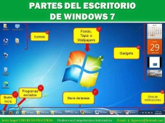
Características: Se pueden redimensionar, minimizar, maximizar y cerrar. Cada ventana tiene su propia barra de título y puede contener menús y herramientas.
G. Área de notificaciones
Características: Muestra información como el nivel de batería, el estado de la red y notificaciones de aplicaciones.

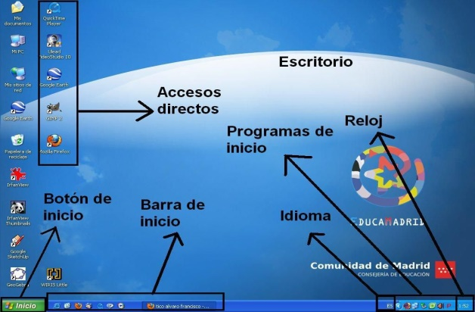
5)-

Archivos
1)-Un archivo es un contenedor de información. La mayoría de los archivos que se utilizan contienen información (datos) en un formato determinado: un documento, una hoja de cálculo, un gráfico. El formato es la disposición de los datos dentro del archivo. El formato del archivo se conoce como tipo de datos.
A. Documentos
.doc/.docx: Archivos de Microsoft Word, utilizados para documentos de texto con formato avanzado.
.pdf: Formato de documento portátil, ideal para documentos que deben conservar su formato original al ser compartidos.
.txt: Archivos de texto plano, sin formato, que contienen solo texto.
B. Imágenes
.jpg/.jpeg: Formato común para fotografías; utiliza compresión con pérdida, lo que reduce el tamaño del archivo.
.png: Soporta transparencias y compresión sin pérdida, ideal para gráficos y logotipos.
.gif: Utilizado para animaciones y gráficos simples, admite transparencias pero tiene una paleta de colores limitada.
C. Audio
.mp3: Formato popular para música, utiliza compresión con pérdida, lo que reduce el tamaño del archivo manteniendo calidad aceptable.
.wav: Formato sin compresión que ofrece alta calidad de sonido, pero con archivos de mayor tamaño.
.aac: Ofrece mejor calidad que el MP3 a tasas de bits similares, común en plataformas de streaming.
D. Video
.mp4: Formato versátil que combina video y audio, ampliamente utilizado para compartir videos en línea.
.avi: Formato más antiguo que puede contener varios tipos de códecs, generalmente con mayor calidad y tamaño de archivo.
.mov: Formato de Apple QuickTime, que ofrece buena calidad y es utilizado en producción de video.
E.Archivos Comprimidos
.zip: Formato de compresión que agrupa múltiples archivos y carpetas, facilitando su envío y almacenamiento.
.rar: Similar a ZIP, pero suele ofrecer mejores tasas de compresión; requiere software específico para descomprimir.
.7z: Utiliza un algoritmo de compresión avanzado, ofrece alta tasa de compresión y es abierto.
F.Código y Scripts
.html: Utilizado para crear páginas web; define la estructura del contenido.
.css: Se utiliza para aplicar estilos y diseño a páginas web.
.py: Archivo de código fuente en Python, un lenguaje de programación muy utilizado.
G. Bases de Datos
.sql: Archivo que contiene consultas SQL, utilizado para manejar bases de datos.
.db: Formato general para bases de datos, puede ser utilizado por diversos sistemas.
.mdb: Formato de Microsoft Access, utilizado para bases de datos de escritorio.
​​​​​H. Otros
exe: Archivo ejecutable que permite ejecutar programas en sistemas Windows.

.iso: Imagen de disco que contiene una copia exacta de un sistema de archivos, a menudo utilizada para distribución de software.
json: Formato ligero de intercambio de datos, fácil de leer y escribir tanto para humanos como para máquinas.

2)-Aquí tienes una lista de algunas de las extensiones de archivo más características y comunes:
Documentos
.doc/.docx: Documentos de Word.
.pdf: Documentos en formato portátil.
.txt: Archivos de texto plano.
Imágenes
.jpg/.jpeg: Fotografías y gráficos.
.png: Imágenes con soporte de transparencias.
.gif: Gráficos animados y simples.
Audio
.mp3: Archivos de música.
.wav: Audio sin compresión.
.aac: Audio con mejor calidad a menor tamaño.
Video
.mp4: Videos comunes para streaming.
.avi: Archivos de video de alta calidad.
.mov: Videos de Apple QuickTime.
Archivos Comprimidos
.zip: Archivos comprimidos en un solo paquete.
.rar: Archivos comprimidos con alta tasa de compresión.
.7z: Archivos comprimidos con compresión avanzada.
Código y Scripts
.html: Archivos de páginas web.
.css: Archivos de estilos para web.
.py: Archivos de código en Python.
Bases de Datos
.sql: Consultas de bases de datos.
.db: Archivos de base de datos genéricos.
.mdb: Archivos de Microsoft Access.
Otros
.exe: Archivos ejecutables en Windows.
.iso: Imágenes de disco.
.json: Formato para intercambio de datos.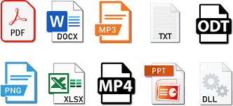
3)-Las carpetas son contenedores digitales utilizados para organizar y almacenar archivos en un sistema operativo. Actúan como una estructura jerárquica que permite agrupar documentos, imágenes, programas y otros tipos de archivos de manera ordenada.
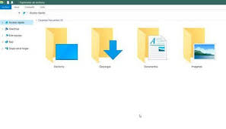
4)-El portapapeles es una función de los sistemas operativos que permite almacenar temporalmente datos que se copian o cortan para ser pegados en otra ubicación. Es una herramienta muy útil para facilitar la transferencia de información entre aplicaciones o dentro de la misma.
Elementos del Portapapeles:
A. Contenido: El dato almacenado en el portapapeles, que puede ser texto, imágenes, archivos u otros tipos de datos.
B. Operaciones:
Copiar: Duplica el contenido seleccionado y lo coloca en el portapapeles, dejando el original intacto.
Cortar: Mueve el contenido seleccionado al portapapeles y elimina el original, permitiendo su traslado.
Pegar: Inserta el contenido del portapapeles en la ubicación deseada.
C. Tipo de datos: El portapapeles puede manejar diferentes formatos de datos, permitiendo que un mismo contenido se utilice de diversas maneras (por ejemplo, texto como texto enriquecido o como imagen).
D. Temporalidad: Los datos en el portapapeles se mantienen hasta que se copia o corta un nuevo contenido. Esto significa que solo puede haber un elemento activo en el portapapeles a la vez en la mayoría de los sistemas.
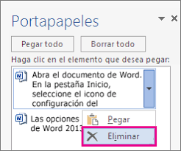
5)-El Explorador de Windows es una aplicación fundamental del sistema operativo Windows que permite a los usuarios navegar, gestionar y organizar archivos y carpetas en su computadora. Su función principal es facilitar el acceso y la manipulación de datos almacenados en el sistema. Elementos del Explorador de Windows:
A. Panel de navegación: Muestra la estructura de carpetas y unidades, permitiendo la fácil navegación entre ellas.
B. Área de contenido: Muestra los archivos y carpetas de la ubicación seleccionada en el panel de navegación.
C. Barra de direcciones: Indica la ubicación actual en el sistema de archivos y permite la navegación directa escribiendo la ruta.
D. Barra de herramientas: Contiene accesos directos a funciones comunes (nuevo, copiar, pegar, eliminar, etc.).
E. Panel de vista previa: (Opcional) Muestra una vista previa del archivo seleccionado, como documentos, imágenes o videos.
F. Buscar: Una barra de búsqueda que permite localizar archivos o carpetas rápidamente dentro de la ubicación actual.
